multimedia:anleitung-hoersaele
In dieser Anleitung wird beschrieben, wie Sie die Smartboard-Stift-Displays kalibrieren können.
- Öffnen Sie via Rechtsklick auf das SmartBoard-Icon im Informationsbreich der Windows-Taskleiste das Konfigurationsmenü und wählen Sie dort den Menupunkt „Ausrichten“.
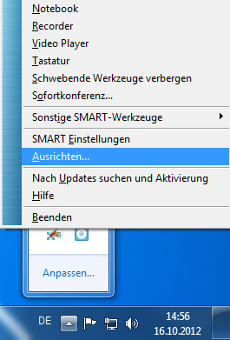
- Im Anschluss startet das Kalibieriungs-Tool in dem Sie mit dem Stift jeweils auf das markierte Kreuz klicken.


